Федерально государственное автономное образовательное учреждение высшего образования
Санкт-Петербургский Исследовательский Университет Информационных Технологий Механики и Оптики
Факультет Программной Инженерии и Компьютерной Техники



Вариант № 3806
Лабораторная работа № 1
по дисциплине

Основы профессиональной деятельности

Выполнил: Эркаев Азизджон Анварович
Группа: P3113
Преподаватель: Остапенко Ольга Денисовна

Санкт-Петербург 2025 г.

Текст задания:

- Создать приведенное в варианте дерево каталогов и файлов с содержимым. В качестве корня дерева использовать каталог lab0 своего домашнего каталога. Для создания и навигации по дереву использовать команды: mkdir, echo, cat, touch, ls, pwd, cd, more, cp, rm, rmdir, mv.
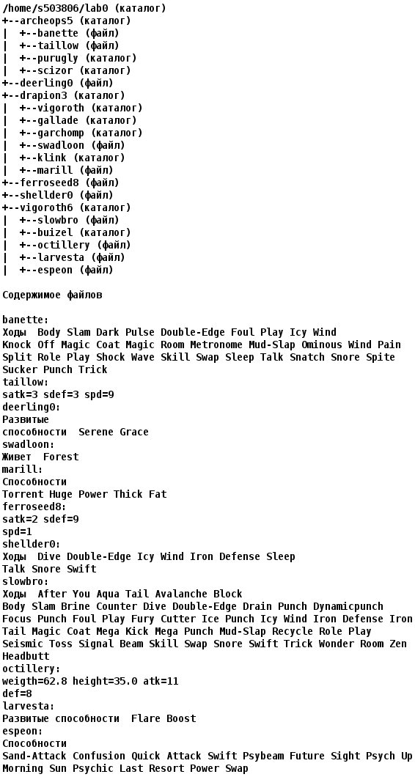
mkdir -p "lab0"
mkdir -p "lab0/archeops5"
mkdir -p "lab0/drapion3"
mkdir -p "lab0/vigoroth6"
touch "lab0/deerling0"
touch "lab0/ferroseed8"
touch "lab0/shellder0"
mkdir -p "lab0/archeops5/purugly"
mkdir -p "lab0/archeops5/scizor"
touch "lab0/archeops5/banette"
touch "lab0/archeops5/taillow"
mkdir -p "lab0/drapion3/vigoroth"
mkdir -p "lab0/drapion3/gallade"
mkdir -p "lab0/drapion3/garchomp"
mkdir -p "lab0/drapion3/klink"
touch "lab0/drapion3/swadloon"
touch "lab0/drapion3/marill"
mkdir -p "lab0/vigoroth6/buizel"
touch "lab0/vigoroth6/slowbro"
touch "lab0/vigoroth6/octillery"
touch "lab0/vigoroth6/larvesta"
touch "lab0/vigoroth6/espeon"

2. Установить согласно заданию права на файлы и каталоги при помощи команды chmod, используя различные способы указания прав.
- archeops5: r-x-w-r--
- banette: rw----r--
- taillow: права 440
- purugly: владелец должен читать директорию и переходить в нее; группа-владелец должна записывать директорию и переходить в нее; остальные пользователи должны читать, записывать директорию и переходить в нее
- scizor: права 317
- deerling0: ---rw----
- drapion3: права 337
- vigoroth: права 750
- gallade: владелец должен читать директорию и переходить в нее; группа-владелец должна только переходить в директорию; остальные пользователи должны записывать директорию
- garchomp: права 755
- swadloon: владелец должен не иметь никаких прав; группа-владелец должна читать и записывать файл; остальные пользователи должны записывать файл
- klink: r-xrwx-wx
- marill: права 664
- ferroseed8: ---r--rw-
- shellder0: владелец должен читать и записывать файл; группа-владелец должна не иметь никаких прав; остальные пользователи должны читать файл
- vigoroth6: владелец должен читать, записывать директорию и переходить в нее; группа-владелец должна записывать директорию и переходить в нее; остальные пользователи должны читать и записывать директорию
- slowbro: права 660
- buizel: владелец должен читать директорию и переходить в нее; группа-владелец должна читать, записывать директорию и переходить в нее; остальные пользователи должны читать, записывать директорию и переходить в нее
- octillery: ------rw-
- larvesta: права 664
- espeon: r--------

chmod 524 lab0/archeops5
chmod 604 lab0/archeops5/banette
chmod 440 lab0/archeops5/taillow
chmod 317 lab0/archeops5/scizor
chmod 060 lab0/deerling0
chmod 337 lab0/drapion3
chmod 750 lab0/drapion3/vigoroth
chmod 755 lab0/drapion3/garchomp
chmod 664 lab0/drapion3/marill
chmod 046 lab0/ferroseed8
chmod 660 lab0/vigoroth6/slowbro
chmod 006 lab0/vigoroth6/octillery
chmod 664 lab0/vigoroth6/larvesta
chmod 400 lab0/vigoroth6/espeon

3. Скопировать часть дерева и создать ссылки внутри дерева согласно заданию при помощи команд cp и ln, а также комманды cat и перенаправления ввода-вывода.
- объеденить содержимое файлов lab0/vigoroth6/octillery, lab0/drapion3/marill, в новый файл lab0/shellder0_62
- скопировать рекурсивно директорию archeops5 в директорию lab0/drapion3/garchomp
- cоздать символическую ссылку для файла shellder0 с именем lab0/vigoroth6/slowbroshellder
- cоздать жесткую ссылку для файла deerling0 с именем lab0/vigoroth6/espeondeerling
- создать символическую ссылку c именем Copy_85 на директорию drapion3 в каталоге lab0
- скопировать содержимое файла deerling0 в новый файл lab0/drapion3/marilldeerling
- скопировать файл deerling0 в директорию lab0/drapion3/vigoroth

cat lab0/vigoroth6/octillery lab0/drapion3/marill > lab0/shellder0_62
cp -r archeops5 lab0/drapion3/garchomp
ln -s ../shellder0 slowbroshellder
ln deerling0 lab0/vigoroth6/espeondeerling
ln -s lab0/drapion3 lab0/Copy_85
cp deerling0 lab0/drapion3/marilldeerling
cp deerling0 lab0/drapion3/vigoroth
4. Используя команды cat, wc, ls, head, tail, echo, sort, grep выполнить в соответствии с вариантом задания поиск и фильтрацию файлов, каталогов и содержащихся в них данных.
- Рекурсивно подсчитать количество строк содержимого файлов из директории lab0, имя которых начинается на 'v', отсортировать вывод по уменьшению количества, ошибки доступа не подавлять и не перенаправлять
- Вывести рекурсивно список имен и атрибутов файлов в директории vigoroth6, список отсортировать по убыванию даты изменения записи о файле, добавить вывод ошибок доступа в стандартный поток вывода
- Вывести содержимое файла shellder0, исключить строки, содержащие "fen", добавить вывод ошибок доступа в стандартный поток вывода
- Вывести содержимое файлов: banette, taillow, swadloon, marill, slowbro, octillery, larvesta, строки отсортировать по имени z->a, ошибки доступа не подавлять и не перенаправлять
- Вывести два первых элемента рекурсивного списка имен и атрибутов файлов в директории lab0, список отсортировать по убыванию даты изменения записи о файле, ошибки доступа перенаправить в файл в директории /tmp
- Вывести четыре первых элемента рекурсивного списка имен и атрибутов файлов в директории lab0, содержащих строку "vi", список отсортировать по убыванию даты изменения записи о файле, ошибки доступа не подавлять и не перенаправлять

wc -l ~/lab0/v* ~/lab0/*/v* ~/lab0/*/*/v* 2>&1 | grep -v "directory" | sort -rn
ls -lR lab0/vigoroth6 | sort -nk7r
cat lab0/shellder0 | grep -v "fen"
cat lab0/archeops5/banette lab0/archeops5/taillow lab0/drapion3/swadloon lab0/drapion3/marill lab0/vigoroth6/slowbro lab0/vigoroth6/octillery lab0/vigoroth6/larvesta 2>&1 | sort -r
ls -lRtu lab0 2> /tmp/errors.log | head -n 2
ls -lRtu lab0 2>&1 | grep ".*vi.*" | head -n 4
5. Выполнить удаление файлов и каталогов при помощи команд rm и rmdir согласно варианту задания.
- Удалить файл shellder0
- Удалить файл lab0/vigoroth6/larvesta
- удалить символические ссылки lab0/vigoroth6/slowbroshelld*
- удалить жесткие ссылки lab0/vigoroth6/espeondeerli*
- Удалить директорию archeops5
- Удалить директорию lab0/archeops5/scizor

rm shellder0
rm lab0/vigoroth6/larvesta
rm lab0/vigoroth6/slowbroshelld*
rm lab0/vigoroth6/espeondeerli*
rm -rf archeops5
rmdir archeops5
rm -rf lab0/archeops5/scizor
rmdir lab0/archeops5/scizor

Вывод
Выполняя эту лабораторную, узнал больше о UNIX, научился создавать директории и файлы.
Научился давать права на файлы и директории.

